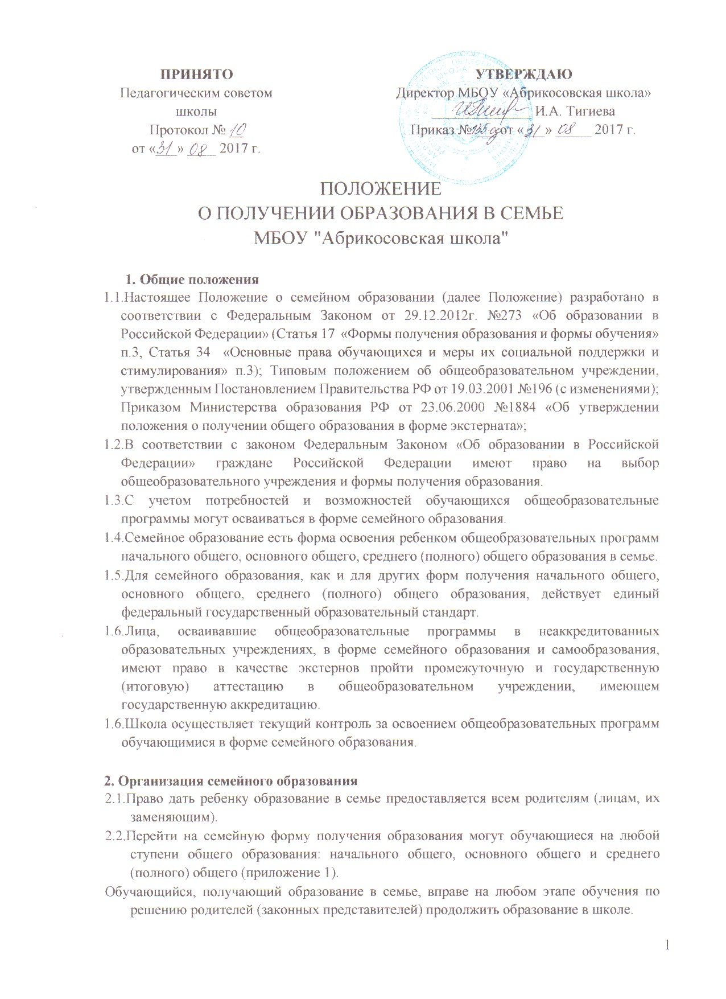

2.3.Отношения между МБОУ «Абрикосовская школа» и родителями (законными представителями) по организации семейного образования регулируются договором, который не может ограничивать права сторон по сравнению с действующим законодательством.
2.4. Школа осуществляет прием (перевод) обучающихся, желающих получить образование в семье, на общих основаниях по заявлению родителей (законных представителей) с указанием выбора семейной формы получения образования. В приказе МБОУ «Абрикосовская школа» указывается форма получения образования. Заявление родителей (законных представителей) хранится в личной карте обучающегося.
Личная карта обучающегося, протоколы, материалы промежуточной аттестации сохраняются в общеобразовательном учреждении в течение всего срока обучения.
Протоколы государственной (итоговой) аттестации хранятся в МБОУ «Абрикосовская школа» в соответствии с требованиями.
2.5. МБОУ «Абрикосовская школа» в соответствии с договором:
-предоставляет обучающемуся на время обучения бесплатно учебники и другую литературу, имеющуюся в библиотеке общеобразовательного учреждения;
-обеспечивает обучающемуся методическую и консультативную помощь, необходимую для освоения общеобразовательных программ;
-осуществляет промежуточную и итоговую аттестацию обучающегося.
2.6. МБОУ «Абрикосовская школа» вправе расторгнуть договор при условии не освоения обучающимся общеобразовательных программ начального общего, основного общего, среднего (полного) общего образования. В случае расторжения договора по желанию родителей (законных представителей) обучающемуся предоставляется возможность продолжить обучение в данном общеобразовательном учреждении.
2.7. Родители (законные представители) несут ответственность за выполнение общеобразовательных программ в соответствии с федеральными государственными образовательными стандартами, прилагают усилия к освоению обучающимися общеобразовательных программ.
График сдачи промежуточной аттестации обучающимся составляется образовательным учреждением совместно с родителями (законными представителями) и утверждается приказом директора школы (приложение 1).
2.8. Для осуществления семейного образования родители (лица, их заменяющие) могут пригласить преподавателя самостоятельно; обратиться за помощью в общеобразовательное учреждение; обучать самостоятельно.
2.9.В общеобразовательном учреждении при организации семейного обучения должны быть следующие документы:
1.Заявление родителей.
2.Приказ по школе.
3.Договор с родителями (законными представителями).
3.Расписание промежуточной аттестации, согласованное с родителями.
4.Протоколы сдачи промежуточной аттестации.

3. Промежуточная аттестация обучающихся
3.1.Порядок проведения промежуточной аттестации обучающихся в форме семейного образования определяется общеобразовательным учреждением самостоятельно, отражается в настоящем положении и Договоре между общеобразовательным учреждением и родителями (лицами, их заменяющими).
3.2.Промежуточная аттестация обучающихся проводится по всем предметам учебного плана:
4 раза – по четвертям в 1-9 классах;
2 раза –по полугодиям в 10-11классах.
3.3.Результаты промежуточной аттестации фиксируются в протоколе (приложение 2).
3.4.Форма проведения промежуточной аттестации выбирается учителем.
3.5.Обучающимся должна быть выполнена практическая часть по всем предметам учебного плана. При предоставлении справки из другого образовательного учреждения оценки за практическую часть могут быть перезачтены.
3.6. Триместровая (полугодовая) оценка выставляется на основании проведенной промежуточной аттестации с учетом оценок за теоретическую и практическую часть. В журнал выставляется только четвертные (полугодовые), годовые оценки.
3.7.В случае несогласия обучающегося, его родителей (законных представителей) с результатами промежуточной аттестации, а также с оценкой знаний по предмету за триместр, полугодие или учебный год, обучающемуся предоставляется возможность сдать экзамен по соответствующему предмету комиссии, образованной Педагогическим Советом школы. При несогласии обучающегося, его родителей (законных представителей) с результатами повторной аттестации (пересдачи экзамена комиссии) обучающемуся, его родителям (законным представителям) предоставляется право обратиться в апелляционную комиссию отдела образования Кировского района Республики Крым.
3.8.Перевод обучающегося в последующий класс производится по решению Педагогического совета школы по результатам промежуточной аттестации.
3.9.По заявлению родителей (законных представителей) обучающийся может сдать промежуточную аттестацию по всем предметам учебного плана, так и по отдельным предметам экстерном.
3.10.При ускоренном курсе изучения общеобразовательных программ обучающийся в форме семейного образования может аттестоваться досрочно в качестве экстерна по заявлению родителей (законных представителей) обучающегося. В этом случае приказом директора школы образовательный процесс организуется в соответствии с «Положением о получении общего образования в форме экстерната» (с изменениями), утвержденного приказом Министерства образования Российской Федерации от 23.06.2000 № 1884.
3.11.Обучающийся, успешно прошедший досрочную аттестацию, может быть переведен по решению Педагогического совета школы в следующий класс.
3.12.Расписание промежуточной аттестации, состав аттестационных комиссий утверждается приказом руководителя общеобразовательного учреждения.
3.13.Промежуточная аттестация завершается
- для переводных классов до 25 мая текущего учебного года;
- для выпускных классов - не менее чем за 2 недели до государственной (итоговой) аттестации.

4. Государственная (итоговая) аттестация обучающихся
4.1.Освоение обучающимся общеобразовательных программ основного общего и среднего (полного) общего образования завершается обязательной государственной (итоговой) аттестацией.
4.2.Государственная (итоговая) аттестация обучающихся XI (XII) классов, получающих образование в семье, проводится общеобразовательным учреждением в соответствии с «Положением о государственной (итоговой) аттестации выпускников IX и XI (XII) классов общеобразовательных учреждений Российской Федерации, утвержденным приказом Министерства образования Российской Федерации от 03.12.1999 № 1075 (с изменениями), с Положением о формах и порядке проведения государственной (итоговой) аттестации обучающихся, освоивших основные общеобразовательные программы среднего (полного) общего образования, утвержденным приказом Министерства образования и науки Российской Федерации от 28.11.2008 № 362 (с изменениями).
4.3.Выпускникам IX и XI (XII) классов, прошедшим итоговую аттестацию, Образовательное учреждение, имеющее государственную аккредитацию, выдает документ государственного образца о соответствующем образовании.
4.4.Обучающийся в форме семейного образования может быть награжден золотой или серебряной медалью в случае успешного прохождения полугодовой, годовой и итоговой аттестации по всем учебным предметам, изучавшимся в 10-11 классах.

Приложение №1

Примерные распорядительные акты
общеобразовательного учреждения по проведению промежуточной аттестации детей, получающих общее образование в форме семейного образования (самообразования).

Приказ № ____ от _______
О зачислении
Зачислить ________________________ ,
^{(ФИО ребенка)}
получающего общее образование в форме семейного, на период прохождения промежуточной аттестации с ________________________________
^{(дата)}
Основание: заявление родителей.

Приказ №______ от ___________
О проведении промежуточной аттестации

В соответствии с частью 3 статьи 17 Федерального закона «Об образовании в Российской Федерации», приказом о зачислении №____ от _____, Положением о промежуточной аттестации МБОУ «Абрикосовская школа»:
1. В период с___ по ____ провести промежуточную аттестацию
__________________________ ,
^{(ФИО ребенка)}
получающего общее образование в форме семейного образования за (1 четверть ___ класса) (за ______ класс экстерном по предметам ______).
2. Утвердить график проведения аттестаций по предметам (приложение 1).
3. Утвердить аттестационные материалы для проведения промежуточной аттестации.
4. Утвердить состав предметных комиссий (приложение 2).
5. Ответственность за исполнение настоящего приказа возложить на зам. директора по УВР Жданову Е.В.

Приказ №____ от _________
Об итогах промежуточной аттестации

На основании протоколов проведения промежуточной аттестации:
1. Считать прошедшим промежуточную аттестацию и освоившим образовательную программу за (1 четверть ____ класса)
__________________________ ,
^{(ФИО ребенка)}
получающего общее образование в форме семейного образования.
2. Утвердить следующие результаты по предметам:
- математика – хорошо; и т.д.
3. Заместителю директора Ждановой Е.В. довести до сведения родителей (ФИО ребенка) результаты промежуточной аттестации и выдать справку, подтверждающую результаты освоения образовательной программы за (1 четверть ____-го класса) в срок до (не более 5 дней).
4. Ответственность за исполнение настоящего приказа оставляю за собой.

Приказ № ____ от _______
Об отчислении
Отчислить (ФИО ребенка), получающего общее образование в форме семейного, в связи с завершением прохождения промежуточной аттестации с (дата).
Основание: заявление родителей.

Приложение №2

Муниципальное бюджетное общеобразовательное учреждение
″Абрикосовская школа″ Кировского района Республики Крым

ПРОТОКОЛ
сдачи промежуточной аттестации обучающим (ей)ся _______класса
_________________________________________________________________
Фамилия, имя, отчество

за ___ четверть

Дата | предмет | оценка

Председатель аттестационной комиссии ________________________________
Учитель ___________________________________________________________

Дата | предмет | оценка

Председатель аттестационной комиссии ________________________________
Учитель ___________________________________________________________

Дата | предмет | оценка

Председатель аттестационной комиссии ________________________________
Учитель ___________________________________________________________

Ознакомлен _______________________________________________________
Подпись и расшифровка родителей (законных представителей)

